АПЕЛЛЯЦИЯ О НЕСОГЛАСИИ
С РЕЗУЛЬТАТАМИ ЭКЗАМЕНА

В случае несогласия выпускника с выставленными баллами (отметкой), выпускник имеет право подать апелляцию.
Апелляция в трехдневный срок подается:
- директору общеобразовательного учреждения, в котором выпускник ознакомился с официальными результатами экзамена;
- в региональную конфликтную комиссию по русскому языку и математике;
- в территориальную конфликтную комиссию по предметам по выбору.
5
100

РЕЗУЛЬТАТЫ ГИА-9

Выпускникам, успешно прошедшим государственную (итоговую) аттестацию, выдается документ государственного образца - аттестат об основном общем образовании.

Результаты экзаменов в новой форме выдаются по заявке выпускника в виде справки общеобразовательным учреждением, в котором он окончил IX класс.

Выпускники IX классов, получившие на государственной (итоговой) аттестации не более двух неудовлетворительных отметок допускаются к повторной государственной (итоговой) аттестации по этим предметам.

Выпускники, не прошедшие государственную (итоговую) аттестацию, оставляются на повторное обучение (форма обучения очная, очно-заочная, экстернат).

ПОЛЕЗНУЮ ИНФОРМАЦИЮ ВЫ
МОЖЕТЕ ПОЛУЧИТЬ:
В Краевом центре оценки качества образования – ГКУ КК ЦОКО:
по телефону: (861) 231-09-11;

В министерстве образования и науки
Краснодарского края:
по телефону: (861) 231-71-18;
на сайтах:
www.mon.gov.ru – Министерство образования и науки РФ;
www.edukuban.ru – Министерство образования и науки Краснодарского края;
www.fipi.ru – Федеральный институт педагогических измерений;
www.gas.kubannet.ru – Центр оценки качества образования;
В 2013 году образовательные учреждения среднего профессионального образования края в качестве вступительных испытаний будут учитывать результаты ГИА-9. Перечень учреждений размещен на сайте министерства образования и науки www.edukuban.ru и в школьных библиотеках.
В 2013 году принимаются справки
с результатами ГИА-9 2012 и 2013 годов

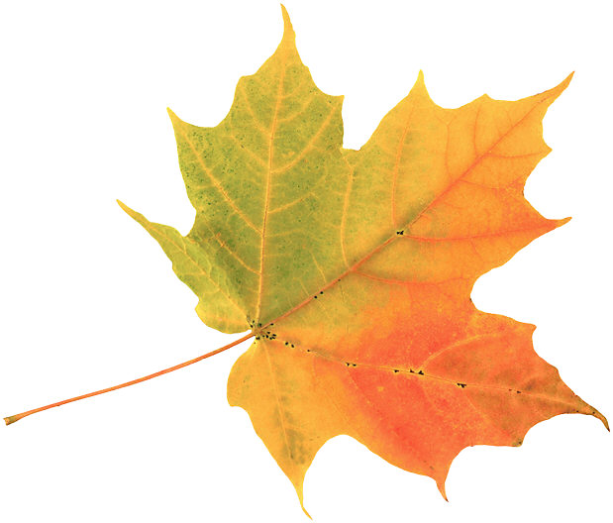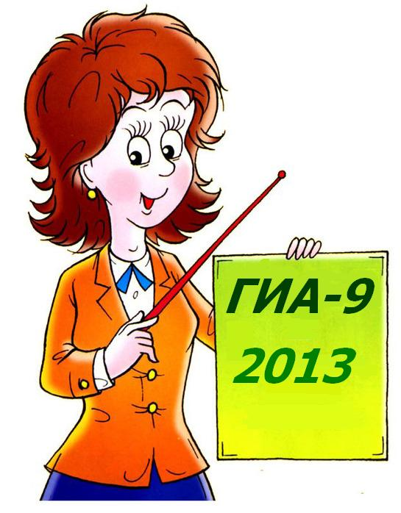

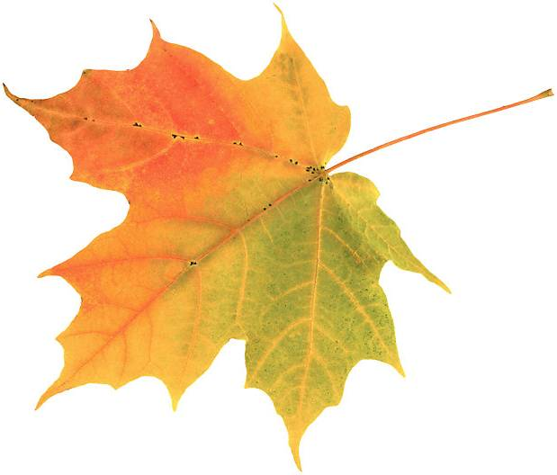

ГИА – 9
Памятка для учащихся, выпускников и их родителей
КРАСНОДАР 2013

УЧАСТНИКИ ГИА-9

В ГИА-9 принимают участие выпускники IX классов общеобразовательных учреждений, освоившие образовательные программы основного общего образования.

Выпускники IX классов общеобразовательных учреждений сдают не менее 4-х экзаменов:
2 - письменных экзамена
по русскому языку
и математике

2 - экзамена по выбору выпускника из числа предметов, изучавшихся в IX классе

ОСОБЕННОСТИ ПРОВЕДЕНИЯ ГИА-9
Письменные экзамены по русскому языку и математике выпускники IX классов всех муниципальных, государственных и негосударственных общеобразовательных учреждений края сдают территориальным экзаменационным комиссиям в новой форме.
ФОРМЫ ПРОВЕДЕНИЯ ГИА-9

НОВАЯ  - Экзамены проводятся в образовательном учреждении-пункте проведения экзаменов (ОУ-ППЭ), с использованием заданий стандартизированной формы. | ТРАДИЦИОННАЯ  - Экзамены сдаются в общеобразовательных учреждениях школьным экзаменационным комиссиям.

Экзамены проводят
По текстам  Рособрнадзора:  - по биологии,  - физике;  - химии;  - географии;  - обществознанию;  - истории;  - информатике и ИКТ;  - литературе;  - иностранным языкам (английский, немецкий, французский, испанский). | По текстам,  утвержденным ТЕРРИТОРИАЛЬНой ЭКЗАМЕНАЦИОННОЙ КОМИССИЕЙ:  - по мировой художественной культуре;  - ОБЖ;  - физической культуре.
Демонстрационные версии экзаменационных заданий можно посмотреть на сайте ФИПИ
www.fipi.ru
Выпускники IX классов, планирующие продолжать обучение в профильных классах III ступени общего образования, сдают территориальным экзаменационным комиссиям два экзамена по выбору по предметам, соответствующим данному профилю обучения.
Обучающиеся, не планирующие поступать в X профильные классы, сдают два экзамена по выбору из числа предметов, изучавшихся в IX классе. По желанию выпускники могут сдавать 1-2 экзамена в новой форме территориальной экзаменационной комиссии и (или) в традиционной форме школьной экзаменационной комиссии.

ПРОВЕРКА ЭКЗАМЕНАЦИОННЫХ
РАБОТ
Проверку экзаменационных работ выпускников осуществляют:
- предметная комиссия региональной экзаменационной комиссии (проверяет экзаменационные работы выпускников по русскому языку и математике),
- предметные комиссии территориальных экзаменационных комиссий – (экзаменационные работы выпускников по предметам по выбору).

